大屏界面

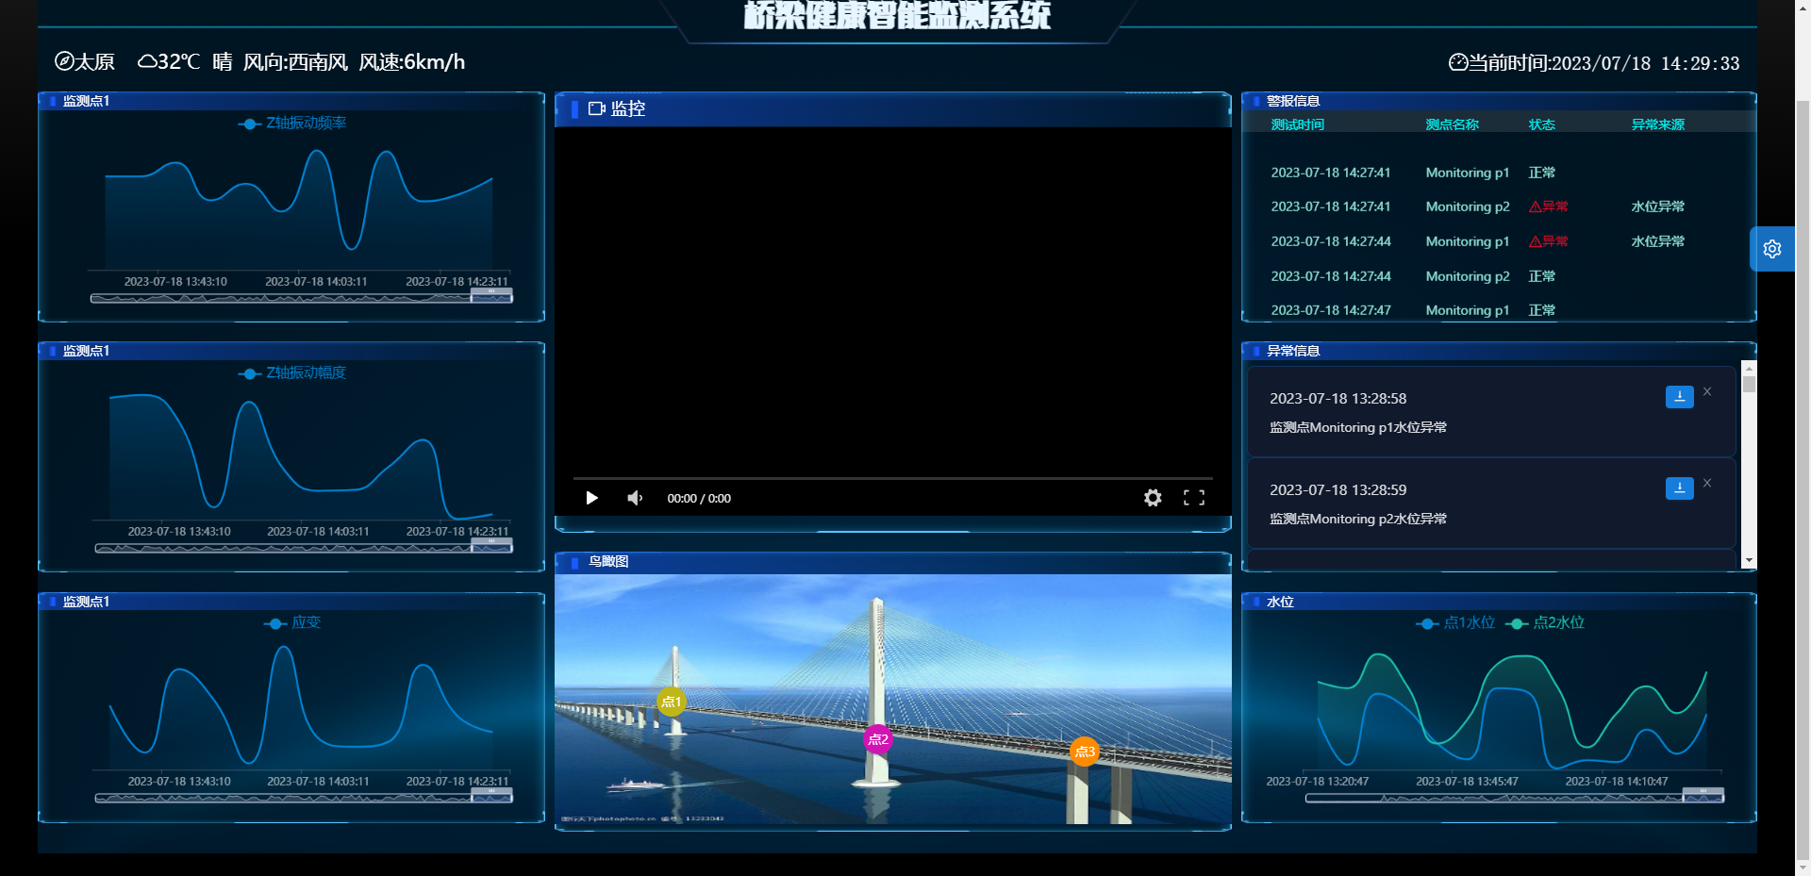

警报信息

异常信息（可下载产生异常时的视频）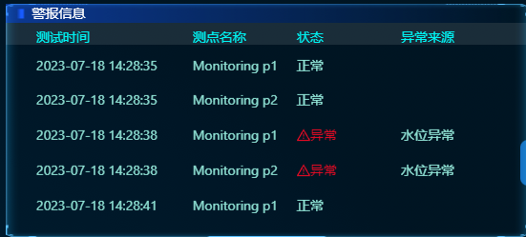  
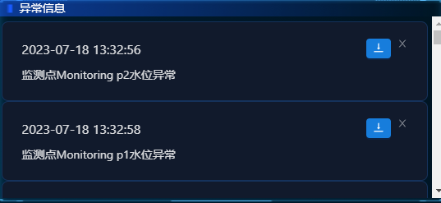

水位：

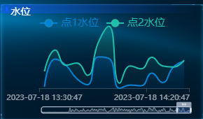

下载界面

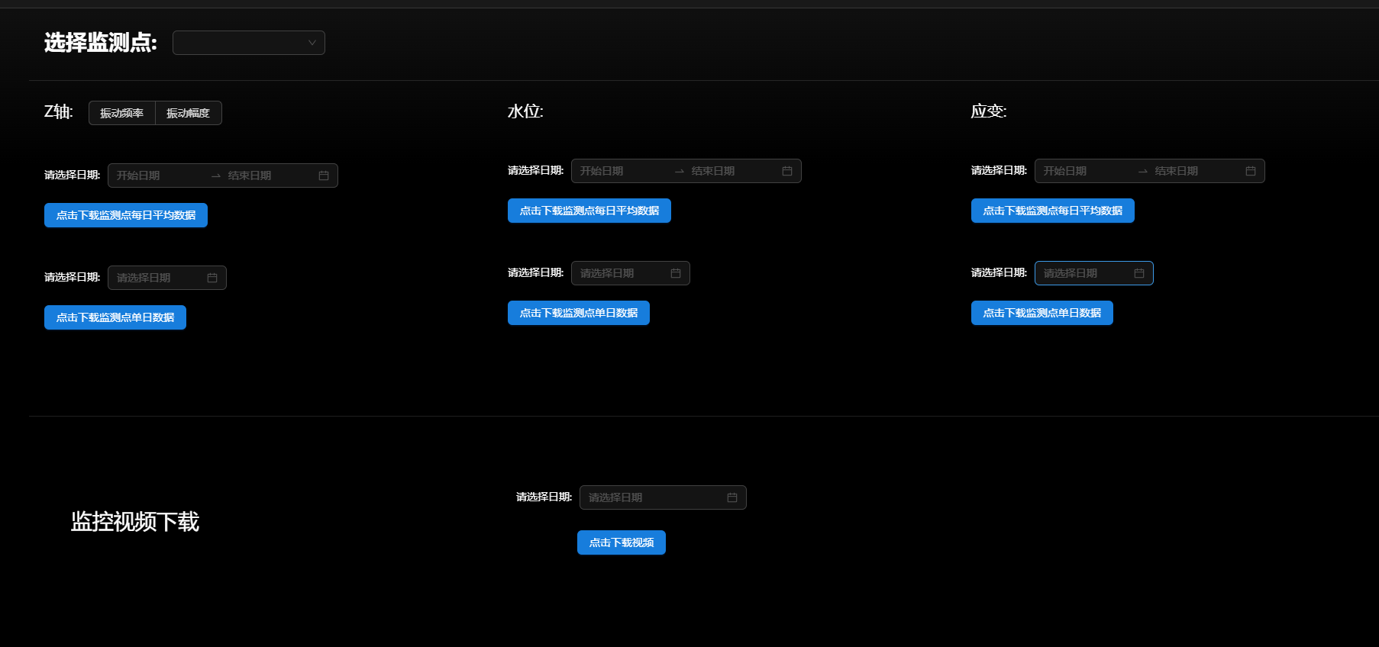

系统设置

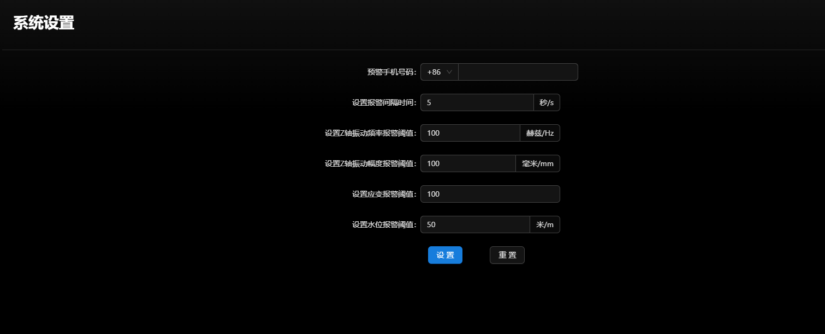

典型的ECG波形

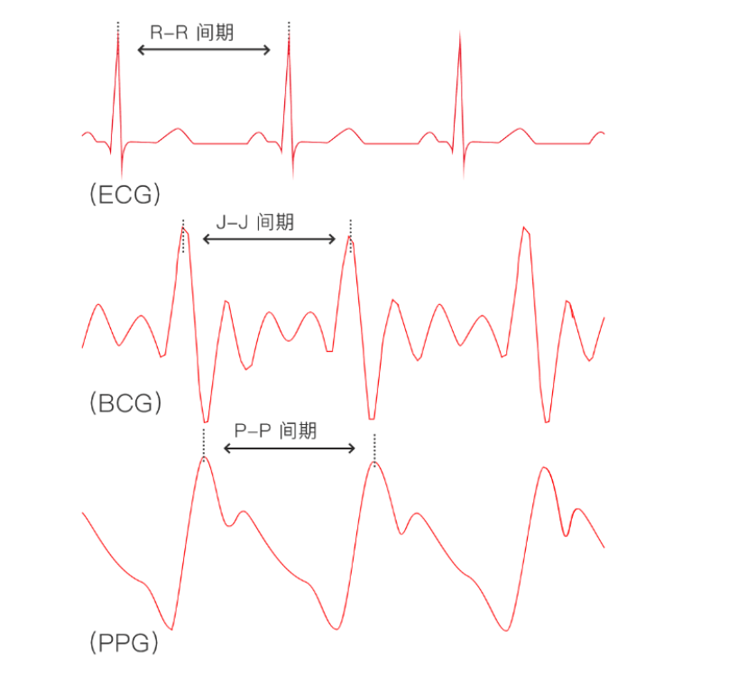

典型的BCG波形



准确获取逐拍心动周期对计算HRV指标是至关重要的。

从BCG信号中获取逐拍心动周期是困难的，准确标记每个心动周期的心跳可能需要专业人员的高度熟练的专业知识和注意力。

通过回归学习模型预测逐拍心动周期即预测出心跳的时刻，而准确标记每个心动周期的心跳是较为复杂的。并且基于诸如**ECG**或**手指传感器**等其他的测量标记会受到BCG和实况信号之间时序不对准的影响。

开发不依赖精确标记每个心跳的回归学习模型更加使用

拟开发基于BCG信号的预测心率的回归学习模型